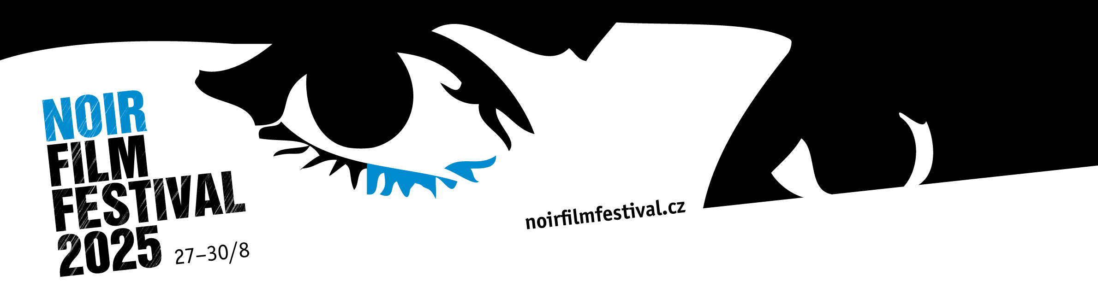
2. Tisková zpráva (20. 8. 2025)
Třináctý ročník Noir Film Festivalu nabídne na padesát filmových projekcí, dva koncerty, čtyři další hudební vystoupení, noirový kvíz, diskuzi s vyšetřovatelem „1. oddělení“ pražské kriminální policie a setkání s hereckými osobnostmi.
Žánrová přehlídka filmů noir s nezaměnitelnou atmosférou se již za devět dní vrací na královský hrad Křivoklát. Její 13. ročník se uskuteční poprvé v novém denním formátu od středy 27. do soboty 30. srpna 2025 ve čtyřech stylových prostorách hradu, vč. horního nádvoří, pojmenovaného po dobu konání festivalu po jeho čestné patronce, herečce Haně Maciuchové, a v jeho podhradí, v Kinokavárně „KřivoklART v Biografu Sokol. Patronát nad „třináctým vydáním festivalu“ převzalo pět hereckých osobností - Daniela Kolářová, Ilona Svobodová a Lenka Krobotová, společně s Jaroslavem Satoranským a Petrem Lněničkou.
Padesát filmových projekcí v osmi programových sekcích, a to jak klasických noirových titulů, tak slavných i méně známých neo-noirových snímků v sekci „Michael Mann – architekt zločinu“, československé a jihokorejské filmy, to je jen část z letošního pestrého programového menu festivalu. Jeho návštěvníci se mohou dále těšit na speciální promítání němého filmu Podvod (The Cheat, 1915) s hudebním doprovodem známé violoncellistky Terezie Kovalové, dva podvečerní jazzové a swingové koncerty na dolním nádvoří hradu (saxofonista Kamil Janský a skupina „Starej pán“), čtyři hudební vystoupení před večerními promítáními na horním nádvoří obstarají písničkářka Žofie Kabelková, zpěvačky Dagmar Zázvůrková a Hana Holišová a opět Terezie Kovalová, tentokrát jako zpěvačka. Součástí programu bude také diskuze s vyšetřovatelem Jiřím Hackerem z „1. oddělení“ pražské kriminální policie a loni úspěšný noirový kvíz dramaturgů festivalu. Filmovým fajnšmekrům přibude do sbírky již páté premiérové DVD s „pozapomenutým“ československým filmem s prvky noiru Hadí jed (1981), které před čtvrtečním uvedením snímku „pokřtí“ patronky Daniela Kolářová a Ilona Svobodová, jež v něm ztvárnila jednu z hlavních rolí.
„Bude mi potěšením oslavit s vámi třinácté narozeniny této v mnoha ohledech unikátní přehlídky filmů, zvláště potom na Křivoklátě, kde se náš festival koná již poosmé! V pátek 29. srpna na projekcích v podvečer i večer spolu zavzpomínáme na zcela výjimečnou hereckou osobnost, vždy noblesní Hanu Maciuchovou, která se zde s festivalem rozloučila nedobrovolně už v roce 2019, bohužel... Přijeďte si noirový Křivoklát užít a zavzpomínat společně s námi.“ (Vítek Grigartzik, výkonný ředitel festivalu)
Podrobnější informace o programu 13. ročníku festivalu najdete na webových stránkách festivalu na: https://www.noirfilmfestival.cz/cz/program/.

PR Noir Film Festivalu
Nikol Kouklová
E-mail: pr@noirfilmfestival.cz Tel.: +420 731 445 296

